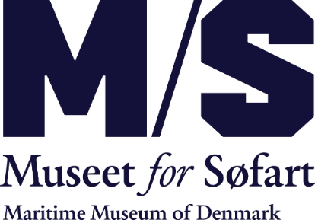

**November 2020**

**Ny udstilling: OCEANISTA - Havet & moden gennem 100 år**

Fra matroskraver, striber og sømandstrøjer til kreationer af førende modeskabere som Jean Paul Gaultier, Chanel og Iris van Herpen. Søfarten og havet har gennem et århundrede været en af modens allerstørste inspirationskilder. Med en ny udstilling kaster M/S Museet for Søfart lys over den maritimt inspirerede mode og trækker tråde fra modetendenser og beklædningsgenstande til det maritime håndværk og søfartshistorien bagved. Museets hidtil største særudstilling ’OCEANISTA – Havet & moden gennem 100 år’ er en hyldest til havet, søfarten og det gode håndværk.

”Danmarks nationale søfartsmuseum skal ikke alene fortælle historier om skibe og last, men også om det aftryk søfarten sætter på hele vores kultur og identitet. De fleste danskere har en stribet bluse i klædeskabet eller et gammelt familiefoto af en dreng i matrostøj. Modeindustrien har stjålet med arme og ben fra søfarten, og dermed bragt maritime traditioner og håndværk helt ind i vores garderobe og hverdag, men også i de store modehuse. Den historie ville vi gerne fortælle,” siger Ulla Tofte, direktør for M/S Museet for Søfart.

Udstillingen præsenterer både Danmarks ældste sømandssweater og spektakulære værker som den innovative designer Iris van Herpens kjole af tusind små håndblæste glaskugler. OCEANISTA spænder fra verdenskendte modehuse til helt unge danske talenter indenfor kunst og design, og henvender sig derfor til alle, der værdsætter godt håndværk eller drømmer om at opleve internationale modeskaberes kreationer tæt på. En af stjernerne i udstillingen er erpen herpen en hat formet som et stort sejlskib af hattekunstneren, Philip Treacy, der bl.a. skaber hatte for den engelske dronning og Lady Gaga. Hatten er et kunstværk i sig selv, men peger også tilbage på 1770’ernes Frankrig, hvor bl.a. Marie Antoinette og andre patriotiske damer satte sejlskibe ind i fantasifulde frisurer og hatte for at hædre den franske flådes indsats mod briterne. Sådan dukker søfartshistorien frem overalt i udstillingen og i moden, fortæller modeforsker Maria Mackinney-Valentin, der også er kurator på udstillingen.

”Moden og søfart har en lang, passioneret kærlighedshistorie. Det handler om at drømme sig til eksotiske verdener. Om en dedikation til håndværket. En smag for uniformer. Og så elsker moden den sexede sømand og den langtidsholdbare æstetik i søfartens rige kulturhistorie,”siger modeforsker og kurator, Maria Mackinney-Valentin.

**’OCEANISTA - Havet & moden gennem 100 år’ åbner 8. januar. M/S Museet for Søfart er kurator på udstillingen i samarbejde med modeforsker Maria Mackinney-Valentin. Udstillingsscenografi af scenograf Julian Juhlin.**

For yderligere oplysninger kontakt

Presseansvarlig Heidi Vesterberg, [hv@mfs.dk](mailto:hv@mfs.dk), mobil 2613 1075